Tentez votre chance ! Fiche reproductible 1
(Fiche d’évaluation)
Nom : _____________________________

Examiner la probabilité de différents résultats | Pas encore | Parfois | Souvent
Faire des prédictions (en se basant
sur la question, le contexte ou
les données disponibles)
Évaluer la probabilité d’un résultat
(dans des expériences de jeux
de hasard)
Dresser la liste des résultats possibles
Amasser des données à plusieurs reprises dans une expérience
Amasser des données et les comparer
à d’autres données amassées dans
la même expérience
Examiner l’équité de certains jeux
Formuler des questions auxquelles
on peut répondre en faisant des expériences
Expliquer pourquoi un jeu est équitable
ou inequitable
Faire des expériences pour prévoir
la probabilité d’un événement, évaluer
les résultats et apporter
les ajustements requis
Points forts :

Points à améliorer :

Activités à faire à la maison et lettre
aux parents / tuteurs Fiche reproductible 2–1

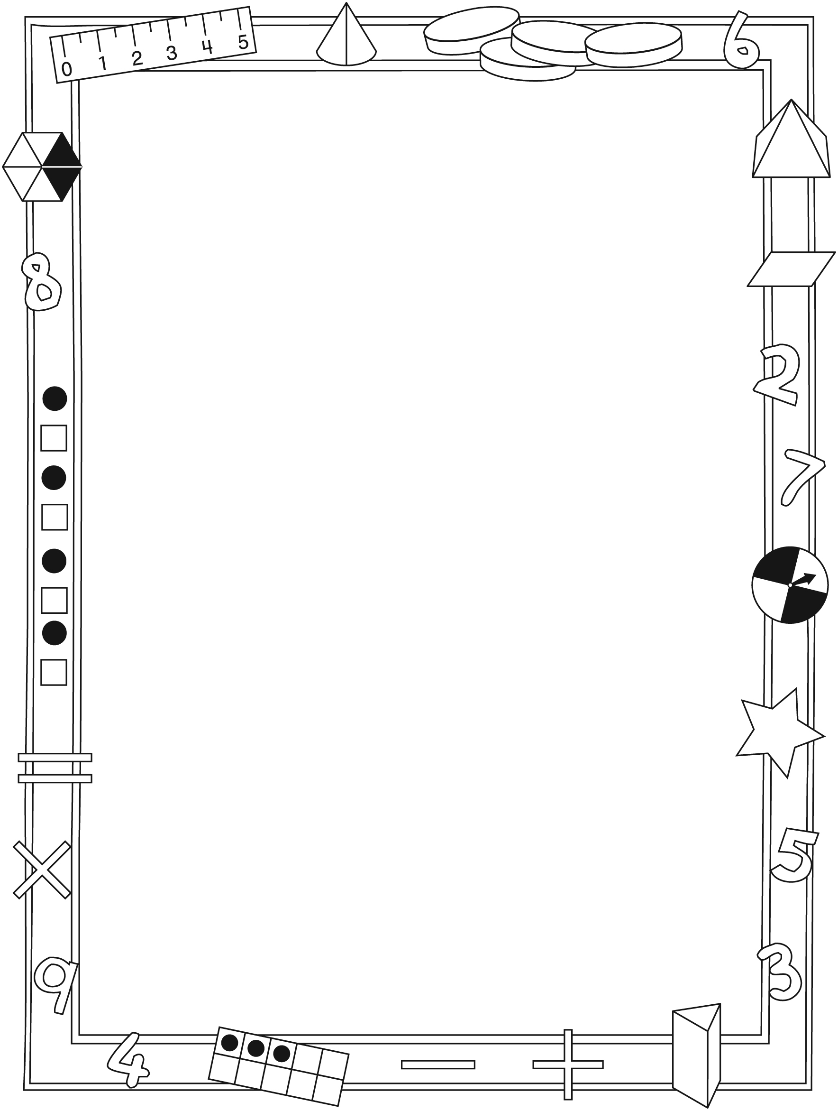
Note à l'enseignant(e)
Vous pouvez envoyer une lettre aux familles pour leur présenter
le livret Tentez votre chance ! et leur proposer quelques activités
à faire à la maison avec leur enfant.

Composez votre lettre à l'aide de ce modèle et choisissez une
ou deux activités proposées sur la Fiche 2-1 (l’activité en ligne) ou
sur la Fiche 2-2. Il suffit de supprimer ces directives et de faire
un copier-coller des activités choisies. Vous pouvez adapter
ces activités en fonction de votre situation.

Vous aimeriez peut-être diriger les familles à notre site web www.pearsoncanada.ca/mlb/3D6-FR pour essayer de faire une activité interactive. Au besoin, il existe des notes pour les parents / enseignants
pour l’activité, qui sont disponibles en anglais.

Activity Page 1
Math Focus: Explore the likelihood of different outcomes
- Model how to use the math tool by dragging a marble into
the Jumbler Machine.
- Tell children that to start the machine, they click Play/Run.
- Encourage children to talk about the results displayed in
the Experiment Table.
- Have children click Reset All and start again.
- Ask them how the results are different.
- Prompt children to go to the next page.

Activity Page 2
- Ask children to guess how many times each number will show up.
- Have children compare their guesses against the results.
- Invite children to click Reset Total and click Play/Run to play again.
- Encourage children to explain how the results are different.
Activités à faire à la maison et lettre
aux parents / tuteurs Fiche reproductible 2–2

Chers parents / tuteurs,

Dans notre étude du livret Tentez votre chance !, nous proposons aux élèves
des conversations, des recherches et des activités qui les aident à comprendre
ce concept mathématique fondamental : « Amasser et organiser des données nous aide
à prédire et à interpréter des situations ». Nous avons mis l’accent sur l’étude de la probabilité de certains résultats et de l’équité de certains jeux. Voici quelques activités que vous pouvez effectuer à la maison avec votre enfant.
 – – – – – – – – – – – – – – – – – – – – – – – – – – – – – – – – – – – – – – – – – –
Lire l’histoire : En lisant cette histoire, discutez avec votre enfant des différentes façons
de prendre une décision et de ce que cela peut nous apprendre. Après la lecture, tentez quelques expériences en tirant à pile ou face avec une pièce de monnaie ou en pigeant
des objets dans un sac. Amusez-vous à relire l’histoire en changeant les résultats obtenus
par Camille lorsqu’elle laisse ses choix au hasard.
 – – – – – – – – – – – – – – – – – – – – – – – – – – – – – – – – – – – – – – – – – –
Il faut avoir 7 ou 11 ! Jouez avec votre enfant au jeu décrit à la page 18 du livret Tentez votre chance ! Lancez chacun votre tour deux dés et additionnez les deux chiffres. Si le résultat est 11, le premier joueur marque un point. Si le résultat est 7, c’est le deuxième joueur qui marque
un point. Le premier qui accumule 10 points gagne la partie. Demandez-vous avec votre enfant si ce jeu est équitable ou non.
 – – – – – – – – – – – – – – – – – – – – – – – – – – – – – – – – – – – – – – – – – –
Faire des choix à la maison : Amusez-vous avec votre enfant à tirer une pièce à pile ou face
pour choisir entre deux options : Que fait-on en premier ? Faire le lit ou s’habiller ?
Manger des légumes ou boire un verre de lait ? Discutez de la probabilité des résultats.
 – – – – – – – – – – – – – – – – – – – – – – – – – – – – – – – – – – – – – – – – – –
Sincèrement,
___________________________

Connecting Home and School Fiche reproductible 2–3

Dear Family:

We have been working on Chance, which engages children in conversations, investigations,
and activities that help to develop their understanding of the big math idea that “Collecting and displaying data can help us predict and interpret situations.” Particular focus is placed on exploring the likelihood of different outcomes, and investigating the fairness of games.
Try this activity at home with your child.
 – – – – – – – – – – – – – – – – – – – – – – – – – – – – – – – – – – – – – – – – – –
Reading the Story: As you read the story, enjoy talking about the various ways choices are made, and what you learn from the experiments. After you read, you might try some of
the experiments yourself, by flipping a coin or drawing small objects from a bag. Have fun reading and re-reading the story and changing the outcomes for Cam as the story progresses.
 – – – – – – – – – – – – – – – – – – – – – – – – – – – – – – – – – – – – – – – – – –
Sum to 7! Sum to 11! With your child, play the game from page 18 of Chance. Take turns rolling 2 number cubes and finding the sum. Every time the sum is 11, the first player gets
a point. Every time the sum is 7, the second player gets a point. The first player to get
10 points wins. Explore whether this is a fair game.
 – – – – – – – – – – – – – – – – – – – – – – – – – – – – – – – – – – – – – – – – – –
Making Choices at Home: With your child, flip a coin to choose between two appropriate options at home (e.g., What should we do first: make the bed or get dressed? Should we eat vegetables first or drink milk first?). Talk about the likelihood of things happening.
 – – – – – – – – – – – – – – – – – – – – – – – – – – – – – – – – – – – – – – – – – –
Sincerely,

___________________________

Grille de mathématiques Fiche reproductible 3
Tentez votre chance !

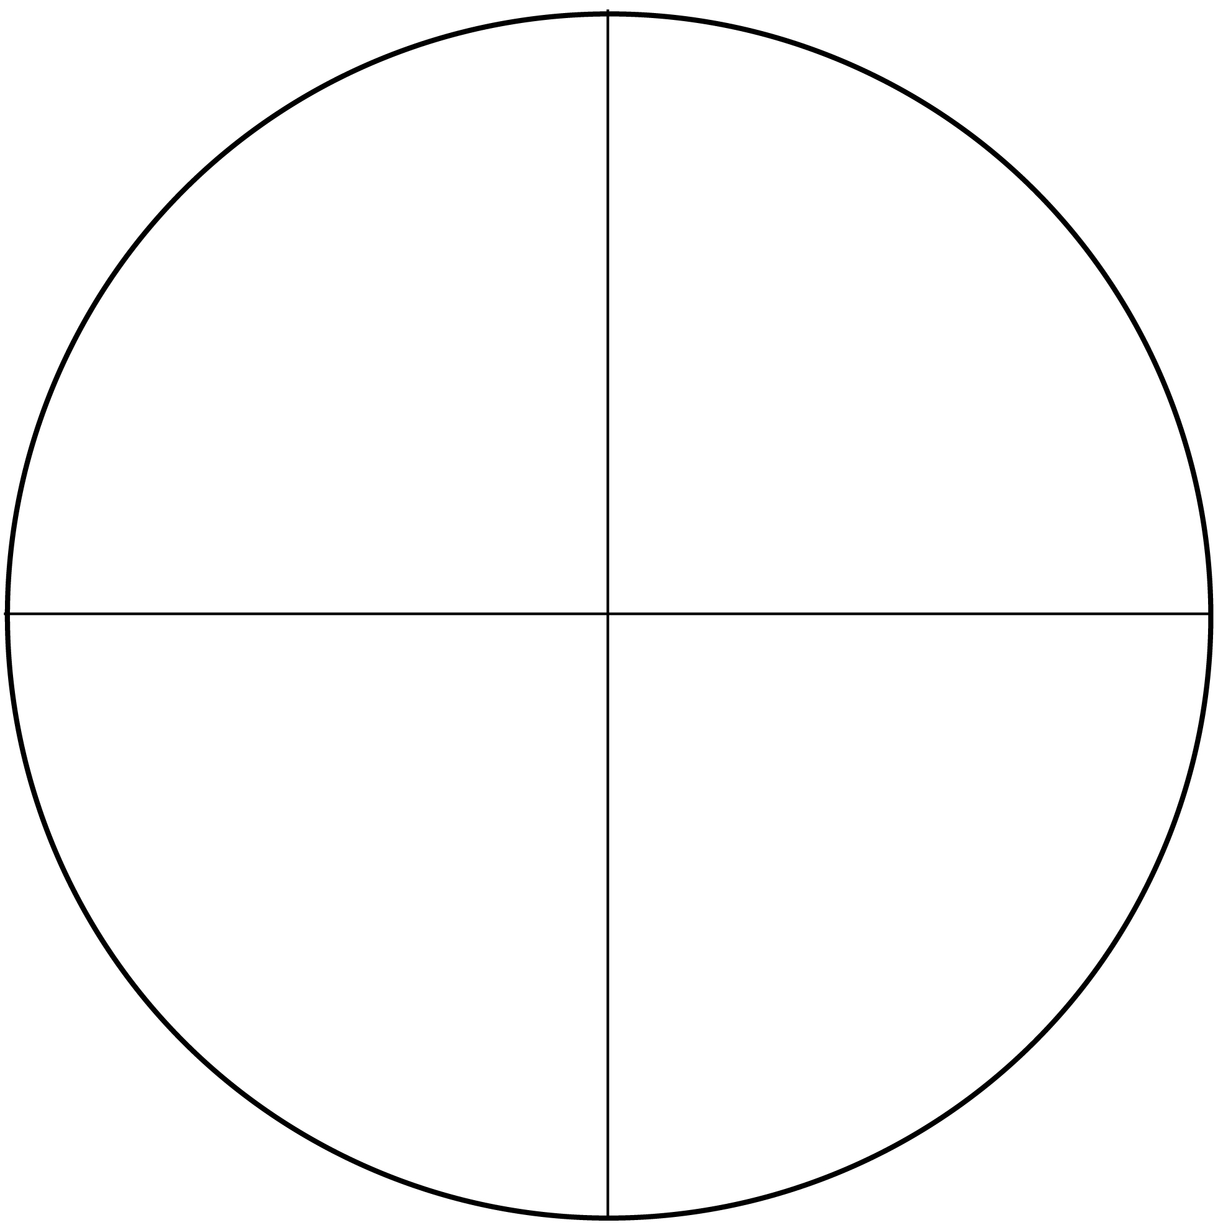

Gagner à la roulette Fiche reproductible 4
Nom : _____________________________

Tour | Je prédis que  la roulette indiquera… | La roulette  a indiqué... | Fais un  crochet () si  ta prédiction  était bonne.
1
2
3
4
5
6
7
8
9
10
Nombre total de
bonnes prédictions

Roulette à 2 sections Fiche reproductible 5



Des couleurs dans Fiche reproductible 6
les cheveux
Nom : _____________________________

À chaque tour, fais un crochet pour indiquer la couleur de la tuile pigée. Additionne les crochets pour trouver le nombre total
de chaque couleur après 10 tours.

Tour | Rouge | Bleue | Jaune | Verte
1
2
3
4
5
6
7
8
9
10
Nombre total de chaque couleur

Pair ou impair ? Fiche reproductible 7
Nom : _____________________________

Tour | Nombre | Ce nombre est-il pair  ou impair ? Encercle  la bonne réponse. | Fais un crochet  si tu marques  1 point.
1 |  | pair impair
2 |  | pair impair
3 |  | pair impair
4 |  | pair impair
5 |  | pair impair
6 |  | pair impair
7 |  | pair impair
8 |  | pair impair
9 |  | pair impair
10 |  | pair impair
Nombre total
de points

Quitte ou double ? Fiche reproductible 8
Nom : _____________________________

Chacun votre tour, prenez une tuile dans le sac.
Notez votre résultat à chaque tour.

Jaune : 10 points
Verte : 5 points
Bleue : 2 points
Rouge : Vous perdez tous vos points et recommencez à zéro.

Tour | Couleur pigée | Points
1
2
3
4
5
6
7
8
9
10
Nombre total de points

Grille de résultats Fiche reproductible 9

Problèmes de hasard Fiche reproductible 10–1

 – – – – – – – – – – – – – – – – – – – – – – – – – – – – – – – – – – – – – – – – – –
Samuel a 2 plateaux de petites autos. Dans un plateau, il y a 4 autos rouges
et 6 autos jaunes. Dans l’autre plateau, il y a 1 auto rouge, 1 auto bleue,
2 autos vertes et 6 autos jaunes.

1. Dans quel plateau Samuel a-t-il le plus de chances de prendre une auto jaune ? Remplace les autos par des tuiles et fais cette expérience.

2. Fais maintenant 2 roulettes de 4 sections de même couleur que les tuiles.
Fais tourner l’aiguille et vois ce qui arrive. Est-il arrivé la même chose
que dans ta première expérience ? Peux-tu dire pourquoi ?

 – – – – – – – – – – – – – – – – – – – – – – – – – – – – – – – – – – – – – – – – – –
1. a) Conçois un jeu équitable avec 1 tuile rouge, 5 tuiles bleues, 3 tuiles jaunes, 2 tuiles vertes, une roulette et un dé.

b) Explique pourquoi tu penses que ton jeu est équitable.

 – – – – – – – – – – – – – – – – – – – – – – – – – – – – – – – – – – – – – – – – – –

Problèmes de hasard Fiche reproductible 10–2

 – – – – – – – – – – – – – – – – – – – – – – – – – – – – – – – – – – – – – – – – – –
Henriette préfère les pommes. Elle a 3 sacs de fruits. Elle va prendre le premier fruit qu’elle touche dans chacun des sacs.
• Dans le premier sac, il y a 4 pommes, 6 poires et 5 mangues.
• Dans le deuxième sac, il y a 5 pommes, 9 poires et 1 mangue.
• Dans le troisième sac, il y a 6 pommes, 7 poires et 3 mangues.

1. a) Dans quel sac Henriette a-t-elle plus de chances de toucher
à une pomme en premier ? Comment le sais-tu ?
Est-ce que c’est certain ?

b) Fais une expérience pour vérifier ton raisonnement.
Qu’est-ce que tu as observé ? Combien de fois a-t-il fallu
piger un fruit dans un sac pour avoir une pomme ?

2. Dans quel sac Henriette a-t-elle plus de chances de toucher
à une mangue en premier ?

3. Dans quel sac Henriette a-t-elle plus de chances de toucher
à une poire en premier ?

 – – – – – – – – – – – – – – – – – – – – – – – – – – – – – – – – – – – – – – – – – –

Roulette à 10 sections Fiche reproductible 11

